Министерство науки и высшего образования Российской Федерации ФЕДЕРАЛЬНОЕ ГОСУДАРСТВЕННОЕ АВТОНОМНОЕ ОБРАЗОВАТЕЛЬНОЕ УЧРЕЖДЕНИЕ ВЫСШЕГО ОБРАЗОВАНИЯ
«Национальный исследовательский университет ИТМО»
(Университет ИТМО)

Факультет прикладной информатики
Направление подготовки 09.03.03 Прикладная информатика
Образовательная программа Мобильные и сетевые технологии

О Т Ч Е Т
о лабораторной работе №3
Тема работы: «Ansible + Caddy »

Обучающиеся: Моломожнов Никита, Кочкин Кирилл, Зимин Михаил, Забродин Максим, Гаенко Анастасия
Преподаватель: Самохин Никита Юрьевич

г. Санкт-Петербург
2026 г.
1. Установка Ansible
Создал и активировал виртуальное окружение Python. Обновил pip и установил Ansible:
python3 -m pip install --upgrade pip
python3 -m pip install ansible
Проверил установку командой ansible --version.
Рисунок 1 — Проверка установки Ansible.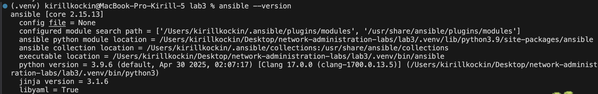
2. Настройка Ansible
Создал файл настроек ansible.cfg и список серверов inventory/hosts. Для проверки указал свой компьютер — localhost.
Выполнил команду ansible my_servers -m ping -c local. Получил ответ pong, подключение работает.
Рисунок 2 — Проверка подключения через Ansible.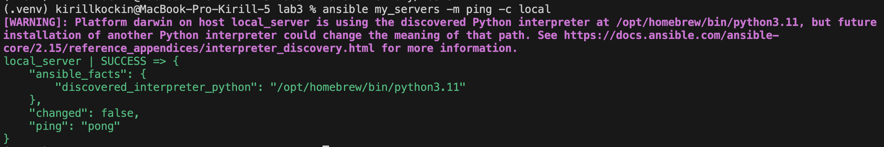
3. Выполнение команд Ansible
Через модуль shell создал файл ansible_lab3_test.txt с текстом test_file_content. Проверил содержимое командой cat, затем удалил файл через модуль file с параметром state=absent.
Рисунок 3 — Создание, проверка и удаление файла.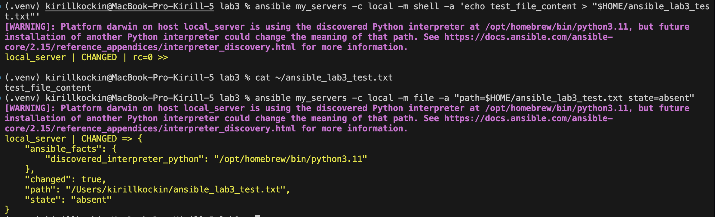

4. Работа с файлом через плейбук
Создал плейбук file_operations.yml. Он создаёт файл, читает его содержимое, меняет текст и удаляет файл.
Запустил плейбук командой ansible-playbook file_operations.yml --diff. Все задачи выполнены без ошибок.
Рисунок 4 — Выполнение плейбука для работы с файлом.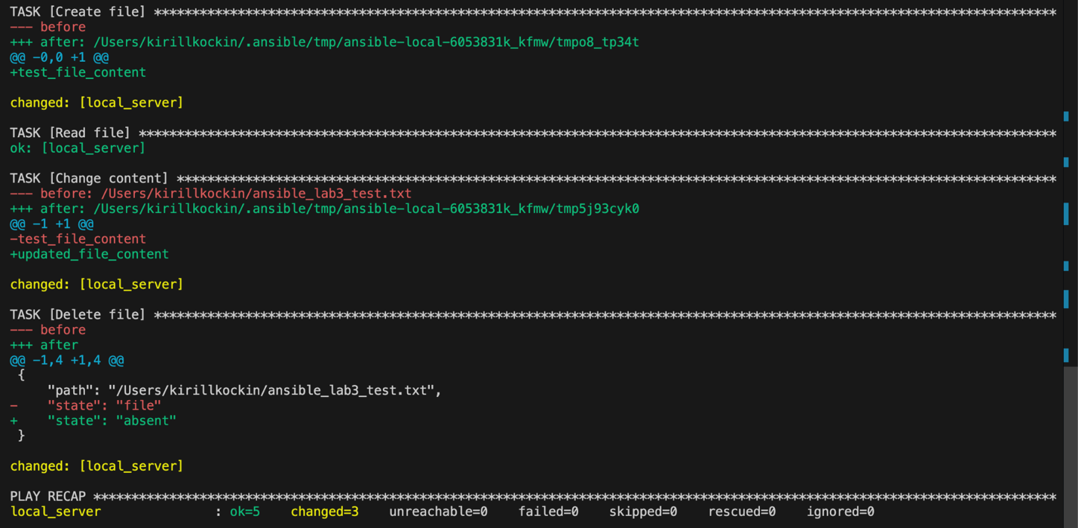
5. Подготовка плейбука Caddy
Создал плейбук caddy_deploy.yml и подключил к нему роль caddy_deploy. В качестве целевого компьютера используется localhost из группы my_servers. Параметр connection: local задаёт выполнение действий на том Mac, где запускается Ansible.
---
- name: Install and configure Caddy
hosts: my_servers
connection: local

roles:
- caddy_deploy
Установка Caddy предусмотрена на macOS через Homebrew.
6. Реализация установки и запуска Caddy
В roles/caddy_deploy/tasks/main.yml добавил установку Caddy, создание папок сайта и журналов, проверку версии, копирование страницы, применение настроек и запуск службы. Путь Homebrew определяется командой brew --prefix и сохраняется в переменную brew_prefix.
---
- name: Install Caddy
community.general.homebrew:
name: caddy
state: present

- name: Create site directory
ansible.builtin.file:
path: "{{ ansible_env.HOME }}/caddy_site"
state: directory
mode: "0755"

- name: Create log directory
ansible.builtin.file:
path: "{{ ansible_env.HOME }}/caddy_logs"
state: directory
mode: "0755"

- name: Get Homebrew installation path
ansible.builtin.command: brew --prefix
environment:
PATH: "/opt/homebrew/bin:/usr/local/bin:{{ ansible_env.PATH }}"
register: brew_prefix
changed_when: false

- name: Check Caddy version
ansible.builtin.command: "{{ brew_prefix.stdout }}/bin/caddy version"
register: caddy_version
changed_when: false

- name: Show Caddy version
ansible.builtin.debug:
msg: "{{ caddy_version.stdout }}"

- name: Copy site page
ansible.builtin.copy:
src: index.html
dest: "{{ ansible_env.HOME }}/caddy_site/index.html"
mode: "0644"

- name: Apply Caddy configuration
ansible.builtin.template:
src: Caddyfile.j2
dest: "{{ brew_prefix.stdout }}/etc/Caddyfile"
mode: "0644"
notify: Restart Caddy

- name: Start Caddy
community.general.homebrew_services:
name: caddy
path: "{{ brew_prefix.stdout }}/bin"
state: present

7. Перезапуск Caddy при изменении настроек
В roles/caddy_deploy/handlers/main.yml добавил обработчик Restart Caddy. При изменении файла настроек задача Apply Caddy configuration уведомляет этот обработчик через notify. В конце выполнения роли Caddy перезапускается и читает новые настройки. Если настройки не изменились, уведомление о перезапуске не отправляется.
---
- name: Restart Caddy
community.general.homebrew_services:
name: caddy
path: "{{ brew_prefix.stdout }}/bin"
state: restarted
Для страницы используется папка {{ ansible_env.HOME }}/caddy_site, для журналов - {{ ansible_env.HOME }}/caddy_logs. Сценарий ожидает index.html в папке files и Caddyfile.j2 в папке templates внутри роли. Эти файлы подготавливают другие участники команды.

